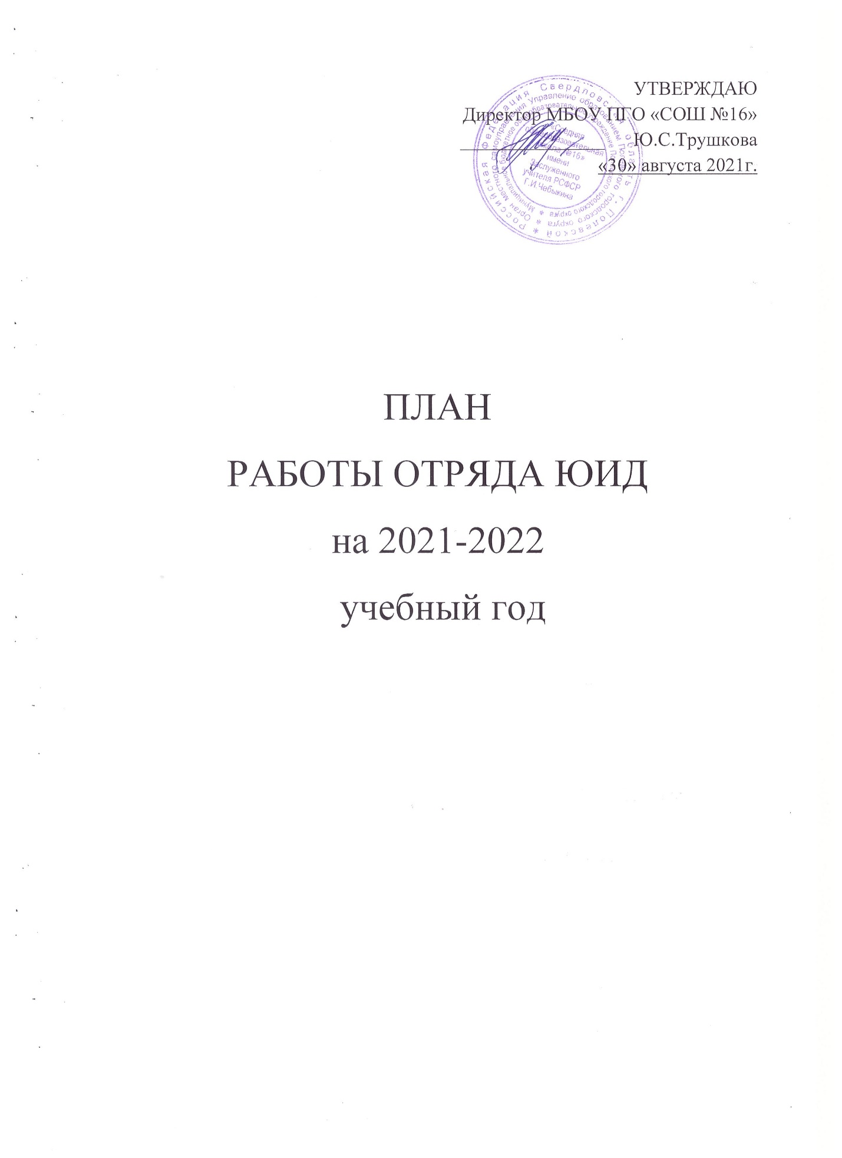

План работы отряда ЮИД
на 2021-2022 учебный год

№ п/п | Форма деятельности | Мероприятие | Дата проведения
Сентябрь
1 | Организационная деятельность | Сбор отряда  «День рождения отряда» | В начале месяца
2 | Учёба юных инспекторов движения | Занятие №1:  «Организация отряда юных инспекторов движения. Определение структуры отряда. Выборы командира отряда, его заместителя, ответственных по направлениям. Выбор девиза, речевки» | 11.09.
3 | Оказание помощи  в проведении школьного месячника по профилактике безопасности дорожного движения | Оказание помощи  в проведении школьного конкурса «Безопасное колесо», проведении викторин и бесед по ПДД | В течение месяца
4 | Оформление наглядной агитации и информационная деятельность | Составление безопасных маршрутов движения по дороге: «дом-школа-дом»,их распространение среди уч-ся 1-5 классов, оформление классных уголков по ПДД и школьного уголка БДД | В течение месяца
5 | Учёба юных инспекторов движения | Занятие №2:  «История образования ГАИ-ГИБДД. Инспектор ГИБДД» | 25.09.
6 | Пропагандистская работа отряда с учащимися начальной школы | Агитбригада «Раз, два, три, четыре, пять – ты выходишь погулять…» | 30.09.
Октябрь
1 | Организационная деятельность | Сбор отряда  «Вступить в ряды юных инспекторов движения»- название коллектива, традиции отряда, эмблема | В течение  месяца
2 | Учёба юных инспекторов движения | Занятие №3:  «История колеса и дорог. История появления автомобиля» | 09.10.
3 | Пропагандистская работа отряда с учащимися начальной школы | Занятия с учащимися начальной школы  «Будем правила, мы знать обязательно на пять!» | 16.10.
4 | Оформление наглядной агитации и информационная деятельность | Выпуск стенгазеты:  «Осторожно, дети!» | В течение месяца
5 | Учёба юных инспекторов движения | Занятие №4:  «Правила дорожного движения. Общие положения. Обязанности водителей и пешеходов». | 30.10.
Ноябрь
1 | Организационная деятельность | Сбор отряда  «Мы юные инспектора ГАИ» |  | В начале месяца
2 | Учёба юных инспекторов движения | Занятие №5:  «Тормозной и остановочный путь транспортных средств» |  | 6.11.
3 | Пропагандистская работа отряда с учащимися | Посвящение в ЮИД. Выступление агитбригады  «Зеленый свет» |  | 13.11.

4 | Учёба юных инспекторов движения | Занятие №6:  «Дорожная разметка и её характеристика» | 27.11.
Декабрь
1 | Организационная деятельность | Сбор отряда ЮИД:  «История создания отрядов ЮИД» | В начале месяца
2 | Учёба юных инспекторов движения | Занятие №7:  «Правила дорожного движения. Светофорное регулирование движения. Значение сигналов светофора. Выход на перекресток и ознакомление с работой светофора. Поведение пешеходов на регулируемых перекрестках. Спецмашины.» | 11.12.
3 | Взаимодействие отряда и сотрудников ГИБДД | Занятия отряда с сотрудниками ГИБДД по изучению ПДД. | В течение месяца
4 | Пропагандистская работа отряда с учащимися | Организация конкурса рисунков  «Будь внимателен на дороге!» | В течение месяца
5 | Учёба юных инспекторов движения | Занятие №8:  «Правила дорожного движения: дорожные знаки, их группы. Значение отдельных знаков. Установка дорожных знаков.» | 18.12.
Январь
1 | Организационная деятельность | Сбор отряда  «Знаток ПДД» | В начале месяца
2 | Учёба юных инспекторов движения | Занятие №9:  «Сигналы регулировщика. Тренировка в подаче сигналов регулировщика. Наблюдение за работой регулировщика на перекрестке» | 15.01.
3 | Взаимодействие отряда и сотрудников ГИБДД | Занятия отряда с сотрудниками ГАИ ГИБДД по изучению ПДД | В течение месяца
4 | Оформление наглядной агитации и информационная деятельность | Изготовление макетов дорожных знаков | В течение месяца
5 | Пропагандистская работа отряда с учащимися | Игра с учащимися начальной школы:  «Знатоки дорожных знаков» | 22.01.
6 | Учёба юных инспекторов движения | Занятие №10:  «Железнодорожный переезд. Правила проезда и перехода железной дороги» | 29.01.
Февраль
1 | Организационная деятельность | Сбор отряда  «Азбука велосипедиста» | В начале месяца
2 | Учёба юных инспекторов движения | Занятие №11:  «Права, обязанности и ответственность граждан за нарушения Правил дорожного движения.» | 05.02.
3 | Взаимодействие отряда и сотрудников ГИБДД | Занятия по изучению, применению и проверке ПДД с целью предотвращения ДТП | В течение месяца
4 | Пропагандистская работа отряда с учащимися | Проведение конкурса сочинений по профилактике ДТП среди учащихся школы | В течение месяца
5 | Учёба юных инспекторов движения | Занятие №12:  «Правила дорожного движения для велосипедистов. Дополнительные требования к движению велосипедистов» | 19.02.

Март
1 | Организационная деятельность | Сбор отряда  «Мы знаем азбуку движения на пять» | В начале месяца
2 | Учёба юных инспекторов движения | Занятие №13:  «Номерные, опознавательные и предупредительные знаки, надписи и обозначения.» | 05.03.
3 | Оформление наглядной агитации и информационная деятельность | Изготовление наглядных пособий по ПДД и профилактике ДДТТ | В течение месяца
4 | Пропагандистская работа отряда с учащимися | Праздник «Красный, желтый, зеленый!» | 19.03.
5 | Учёба юных инспекторов движения | Занятие №14:  «Устная пропаганда Правил дорожного движения среди учащихся и дошкольников. Подготовка и проведение беседы. Проведение игр по безопасности движения. Наглядные пособия, техника их изготовления». | 26.03.
Апрель
1 | Организационная деятельность | Сбор отряда  «Законы дорог уважай» | В начале месяца
 | Учёба юных инспекторов движения | Занятие №15:  «История развития автомототранспорта. Общие требования, предъявляемые к водителям велосипедов. Правила для велосипедиста и водителя мопеда» | 09.04.
2 | Взаимодействие отряда и сотрудников ГИБДД | Участие в операции  «Осторожно, дети!» | В течение месяца
3 | Учёба юных инспекторов движения | Занятие №16:  «Виды и причины дорожно-транспортных происшествий. Правила поведения при ДТП» | 23.04.
4 | Пропагандистская работа отряда с учащимися | Викторина «Знаток ПДД» | В течение месяца
Май
1 | Организационная деятельность | Сбор отряда ЮИД  «Итоги работы отряда ЮИД» | В начале месяца
2 | Учёба юных инспекторов движения | Занятие №17:  «Документы юных инспекторов движения. Документация отряда. График патрулирования, контроль» | 14.05.
3 | Взаимодействие отряда и сотрудников ГИБДД | Совместные патрули и рейды по предотвращению нарушений ПДД | В течение месяца
4 | Оформление наглядной агитации и информационная деятельность | Выставка детского творчества по ПДД  «Законы дорог уважай!» | В течение месяца
5 | Пропагандистская работа отряда с учащимися | Выступление агитбригады на школьной линейке в честь Дня защиты детей «На дороге не зевай!» | Согласно общешкольному плану
4 | Учёба юных инспекторов движения | Занятие №18:  «Первая доврачебная медицинская помощь при ДТП» | 24.05.

